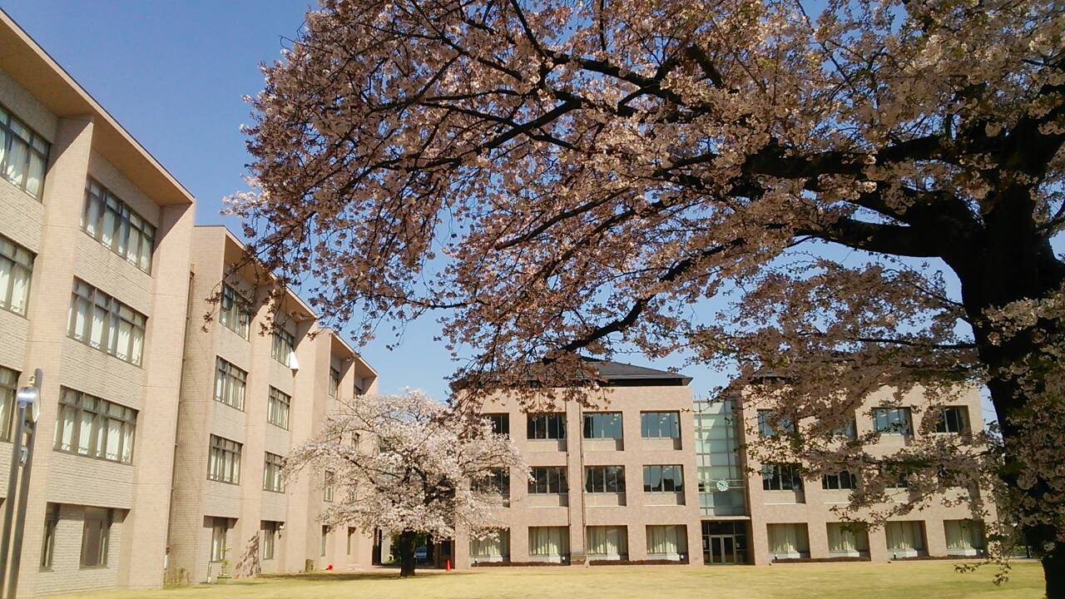
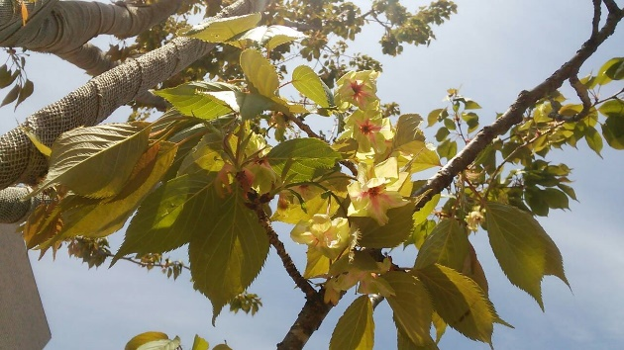
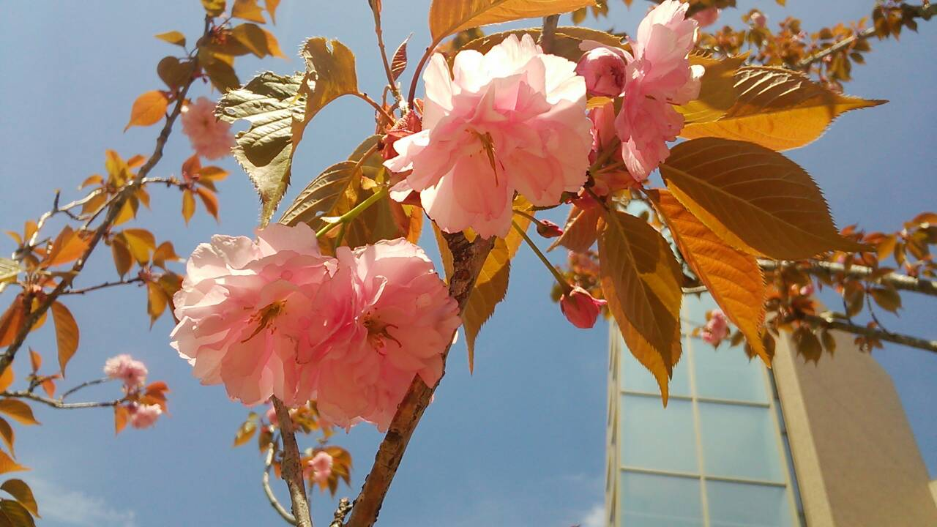

愛らしいフリルのような関山桜 珍しい若草色の御衣黄桜
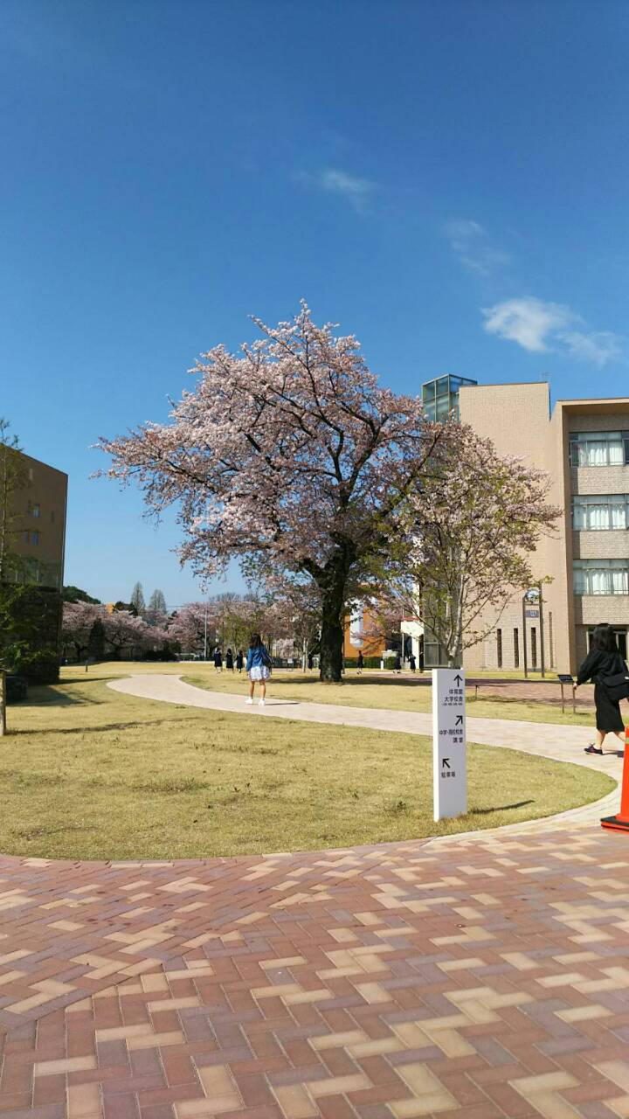
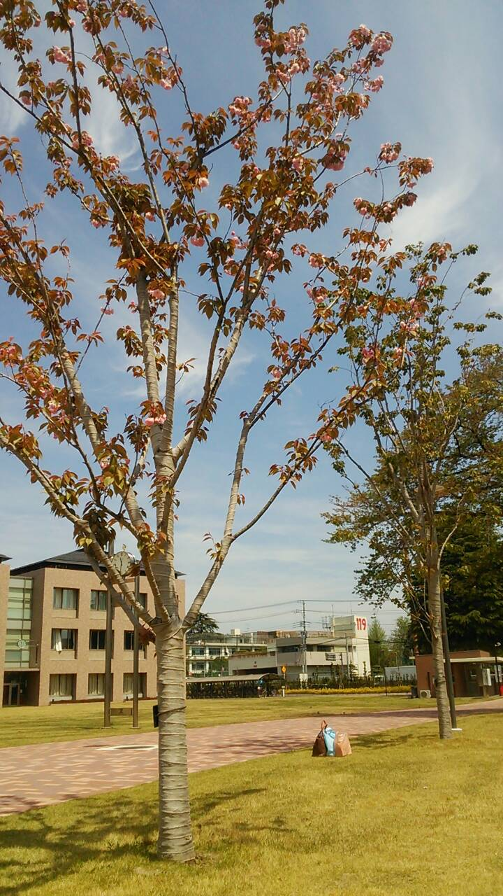

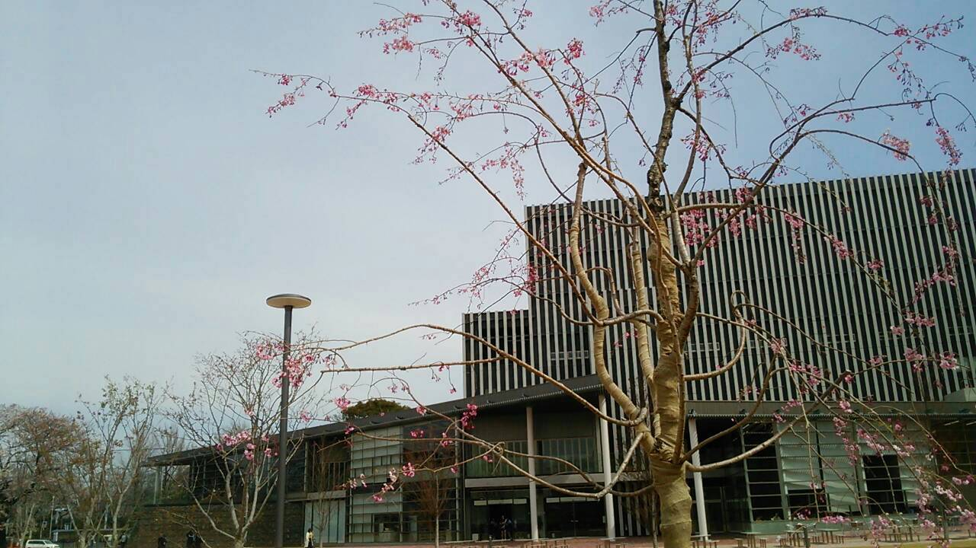
古木そめいよしのと中学・高校校舎

枝を大きく広げた八重紅枝垂れ桜

関山桜と御衣黄佐浦 桜プロムナード先頭を飾る古木そめいよしの

